Módulo Gestión de POF - AGREGADO

Tabla: Planta Funcional (MEC_POF)

Nombre Campo | Tipo
IdPOF | Identity
IdEstablecimiento | Id a Establecimientos
IdPersona | Id a tabla MEC_Personas
Secuencia | Char(3)
Barra | Char(2)
IdCarRevista | Id a tabla MEC_CarRevista
idFuncion | Id a tabla MEC_TiposFunciones
IdCategoria | Id a tabla MEC_TiposCategorias
TipoCargo | Char(1). C / H / M (Cargo, Horas, Modulos)
Vigente | Char(1)

En la tabla MEC_POF el campo Barra deberá borrarse para ser ingresado en la tabla de MEC_POF_Barras.

Tabla: Planta Funcional Barras (MEC_POF_Barras)

Nombre Campo | Tipo
IdPOFBarra | Identity
IdPOF | Id a tabla MEC_ POF
Barra | Entero

Listado POF:

Desde el listado POF se agregará un botón “Barras” sobre cada registro de la POF del Establecimiento seleccionado.
Al presionar el botón Barras, el sistema mostrará una popup con una grilla con todas las Barras de los registros de la tabla MEC_POF_Barras para el idPOF seleccionado, un campo y un botón para agregar la Barra que no se encuentre en el listado.

Módulo Gestión Paramétricas - AGREGADO
En la tabla MEC_TiposCategorias se deberá agregar un campo char(1) que indique el tipo de Cargo que corresponde cada registro, siendo los posibles valores C (cargo), H (horas)y M (módulos)

Tabla: MEC_TiposCategorias
Ejemplo:

IdTipoCargo | CodCategoria | CodCategoriaMGP | Descripcion | TipoCargo | Vigente
1 | PR | PR | PRECEPTOR | C | S
2 | MI | MI | MAESTRO INICIAL | C | S
3 | D1 | D1 | DIRECTOR DE 1º | C | S
5 | D2 | D2 | DIRECTOR DE 2º | C | S
6 | DS | DS | HORAS CATEDRA | H | S
7 | PM | PM | PRECEPTOR SECUNDARIA | C | S
8 | V2 | V2 | VICEDIRECTOR DE 2º | C | S
Módulo Gestión de Inasistencias
Proceso de Importación y Gestión de Inasistencias
Las inasistencias se importarán automáticamente desde el sistema de Partes Diarios, en función de la Cabecera de Inasistencias correspondiente. Este proceso estará a cargo del área de Secretaría de Educación, responsable de realizar la importación inicial de los registros.
Una vez importados, los registros podrán ser gestionados mediante tres acciones posibles: aprobar, rechazar o eliminar, según corresponda.
En ciertos casos, podrá ser necesario que desde la Secretaría de Educación se envíen los registros al establecimiento correspondiente, con el objetivo de que el mismo realice modificaciones o agregue nuevos movimientos. Una vez realizadas estas correcciones, se reiniciará el proceso de revisión desde el área de Educación, con las mismas opciones de aprobación, rechazo o eliminación.
Este circuito se repetirá tantas veces como sea necesario, hasta que la inasistencia quede cerrada por cada establecimiento.
El objetivo de este procedimiento es agilizar las tareas administrativas y asegurar una única fuente de datos, garantizando así la coherencia e integridad de la información.
- Importación de Códigos de Inasistencias
Desde el área de Educación se exportarán todos los registros aprobados en el sistema de Partes Diarios, indicando un período específico (año y mes). Esta exportación generará un archivo en formato Excel, que podrá ser posteriormente importado en el sistema de Mecanizadas para su procesamiento final.
La tabla de Códigos de Inasistencia utilizada en el sistema de Partes Diarios será importada una única vez por el área de Sistemas, con el objetivo de unificar la interpretación de los registros de ausentismo en ambos sistemas.

Tabla: MEC_InasistenciasCodigos

Nombre Campo | Tipo
IdInasistenciasCodigo | Identity
cod_licen | Varchar(3)
Descrip | Varchar(1000)
cod_perio | Entero
cod_forma | Entero
mes_cierre | Usuario
cod_unidad | Char(1)
cod_grupo | Entero
Habicorr | Char(1)
Certific | Entero
alta_even | Entero
cod_ambito | Entero
cod_tipo | Entero
Solicitud | Entero
desc_noved | Entero
desc_saldo | Entero

Se agregará un menú “Inasistencias” y una opción de submenú “Cargar Inasistencias”, a la que tendrán acceso los usuarios de la Secretaría de Educación.

Inasistencias Listado

- Esta opción llevará a un formulario con un Combo Cabecera: muestra las cabeceras en estado “R” (“Archivo Procesado”) cuyo campo CalculaInasistencia =”SI”
- Al seleccionar una cabecera, se buscara si ya se encuentra cargado la Inasistencia del periodo seleccionado de la cabecera MEC_InasistenciasCabeceras (YYYY-MM), si existiera se debe cargar una grilla que agrupará los registros de la tabla MEC_InasistenciasDetalle que correspondan a esa cabecera.
- En el caso que aun no se haya importado el archivo de parte diario, se mostrará un botón – Generar Cabecera Inasistencia.

Inasistencias Generar Cabecera Inasistencia

Al presionar el Boton Generar Cabecera Inasistencia, se deberá generar un registro de cabecera de Inasistencia por Cabecera de Liquidación, tomando como dato de referencia IdCabecera, Año y Mes, según el combo seleccionado (en el paso anterior), fecha de Importacion es la fecha actual, Importo es el usuario logueado, marcando el campo Estado =”H” (habilitado para la carga)

Tabla: MEC_InasistenciasCabecera

Nombre Campo | Tipo
IdInasistenciasCabecera | Identity
idCabecera | Id a la tabla MEC_CabeceraLiquidacion
Mes | Entero
Anio | Entero
FechaImportacion | Date
Importo | Usuario
ObservacionesSecretaria | Varchar(1000)
Estado | Char(1): H (Habilitado para la carga) / C (Corregido por Educación) / X (Procesado)

Inasistencias Cargar Inasistencias

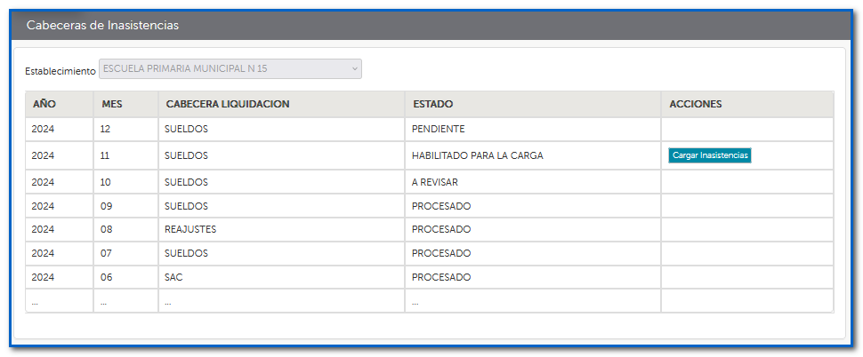
El botón Cargar Inasistencia, nos llevara a otro formulario, con la Cabecera de Liquidación y la Cabecera de Inasistencia, ambas cabeceras deberán coincidir con YYYY-MM.
Desde el sistema de Partes Diarios, tendremos un Excel similar a la grilla que se muestra a continuación
DNI | NroLegajo | NroCargo | U.E | Grupo | Nivel | Modulo | Cargo | FecNov | CodLicen | Cantidad | Horas
31387878 | 28949 | 53 | 080221217 | 9 | 90 | 8 | 1 | 1/5/2025 | 68 | 31 | 8
33558831 | 29574 | 60 | 080221117 | 9 | 20 | 99 | 1 | 1/5/2025 | 42 | 31
32240879 | 30728 | 60 | 080221509 | 9 | 1 | 99 | 2 | 1/5/2025 | 4 | 31
29343490 | 33986 | 50 | 080221516 | 9 | 84 | 4 | 4 | 1/5/2025 | 1 | 29 | 4
32791977 | 30111 | 83 | 080221503 | 9 | 1 | 99 | 2 | 1/5/2025 | 1 | 2
16779908 | 28214 | 57 | 080221304 | 9 | 81 | 3 | 1 | 1/5/2025 | 42 | 31 | 3
22915573 | 29633 | 87 | 080221212 | 9 | 80 | 4 | 1 | 1/5/2025 | 42 | 31 | 4
24251371 | 24581 | 75 | 080221506 | 9 | 84 | 4 | 4 | 1/5/2025 | 1 | 5 | 4
24251371 | 24581 | 70 | 080221509 | 9 | 84 | 4 | 4 | 1/5/2025 | 1 | 5 | 4

Se deberá importar todos los registros del Excel a la tabla temporal MEC_TMPInasistenciasDetalle y marcar cada registro con el campo RegistroValido = “N”, RegistroProcesado = “N”, IdPOF y IdPOFBarra = null

Tabla: MEC_TMPInasistenciasDetalle

Nombre Campo | Tipo
IdInasistenciasDetalleTemp | Identity
idCabecera | Id a la tabla MEC_CabeceraLiquidacion
IdInasistenciasCabecera | Id a la tabla MEC_InasistenciasCabecera
DNI | Char(8)
NroLegajo | Entero
NroCargo | Entero
UE | Char(9)
Grupo | Entero
Nivel | Entero
Modulo | Entero
Cargo | Entero
FecNov | Date
CodLicen | Entero
Cantidad | Entero
Hora | Entero
RegistroValido | Char(1)(S/N)
RegistroProcesado | Char(1)(S/N)

Inasistencias Procesar Inasistencias

Debido a que el sistema de Partes Diarios registra a las personas por NroLegajo/NroCargo (MEC_ TMPInasistenciasDetalle), desde el sistema de Mecanizadas identificamos al docente por DNI/Secuencia (MEC_POF), sabiendo que la relación es de N a N, donde puede haber el mismo NroLegajo/NroCargo por varias relaciones de DNI/Secuencia y lo mismo ocurre al revés.

Por lo tanto se debe procesar o machear de manera manual, teniendo como referencia UE y DNI. El formulario para procesar las Inasistencias deberá tener cabecera de Liquidación, cabecera de Inasistencia, Establecimiento, guardar en una variable UE “varUE” del establecimiento sin “-“, ya que en partes diarios lo envían sin -

Tabla: MEC_ErroresTMPInasistenciasDetalle

Nombre Campo | Tipo
idTMPErrorAsistencia | Identity
IdCabeceraAsistencia | Id a tabla Cabecera
IdInasistenciasDetalleTemp | Id a tabla TMPInasistenciasDetalle
Documento | Char(2)
Legajo | Char(2)
POF | Char(2)
POFBarra | Char(2)

El sistema recorrerá la tabla MEC_TMPInasistenciasDetalle, que coincidan con la cabecera de liquidación que estamos procesando, la cabecera de Inasistencia, el establecimiento y por ultimo seleccionar solo los registros que aun no se hayan procesado, RegistroProcesado =”N”.

- Se deberá recorrer la tabla TMPInasistenciasDetalle y agrupar los registros por UEEstablecimiento (sin -) en la tabla MEC_Establecimientos y obtener el idEstablecimiento que va a procesar y por cada registro:
  - Validación de columna Documento: para este campo se deberá validar
    - Si el documento NO existe en la tabla MEC_Personas, si no existe inserta un registro en MEC_ErroresTMPInasistenciasDetalle y:
    - Setea el campo IdCabeceraAsistencia con el IdCabeceraAsistencia en cuestión
    - Setea el campo IdInasistenciasDetalleTemp con el id del registro que estoy recorriendo en MEC_ TMPInasistenciasDetalle
    - Setea campo Documento = NE (No Existe) de la tabla TMP_ ErroresTMPInasistenciasDetalle
    - Setea campo Legajo = NE (No Existe) de la tabla TMP_ ErroresTMPInasistenciasDetalle
    - Setea campo POF = NE de la tabla MEC_ ErroresTMPInasistenciasDetalle
    - Setea campo POFBarra = NE de la tabla MEC_ ErroresTMPInasistenciasDetalle
    - Pone RegistroValido = N en la tabla MEC_ TMPInasistenciasDetalle
    - Pone RegistroProcesado = S en la tabla MEC_ TMPInasistenciasDetalle
    - Cortar el proceso de análisis de este registro y seguir por el siguiente registro de la tabla MEC_TMPInasistenciasDetalle

  - Si el documento existe en la tabla MEC_Personas validar que el Legajo coincida con el registro NroLegajo de TMPInasistenciasDetalle , si coinciden ambos campos guardar en una variable el idPersona, y se continúa con la siguiente validación:
      - Validar en la tabla POF que exista al menos un registro para el idEstablecimiento – idPersona (idEstablecimiento – idPersona estaban guardados en dos variables. Esto podría ser más de un registro ya que desde la tabla TMPInasistenciasDetalle no tenemos secuencia que es parte de la clave de la tabla.
    - Si existe al menos un registro en la POF
        - Validar las barras, por cada IdPOF de la lista anterior validar en la tabla MEC_POF_Barras que coincidan Barra con el campo NroCargo de la tabla TMPInasistenciasDetalle.
          - Si existe al menos un registro en la tabla MEC_POF_Barras
            - Pone RegistroValido = S en la tabla MEC_ TMPInasistenciasDetalle
            - Pone RegistroProcesado = S en la tabla MEC_ TMPInasistenciasDetalle
          - Si NO existe ningun registro en la tabla MEC_POF_Barras
            - Pone RegistroValido = N en la tabla MEC_ TMPInasistenciasDetalle
            - Pone RegistroProcesado = S en la tabla MEC_ TMPInasistenciasDetalle

    - Si no existe el registro en la POF, inserta un registro en MEC_ ErroresTMPInasistenciasDetalle:
          - Setea el campo IdCabeceraAsistencia con el IdCabeceraAsistencia en cuestión
          - Setea el campo IdInasistenciasDetalleTemp con el id del registro que estoy recorriendo en MEC_ TMPInasistenciasDetalle
          - Setea campo POF = NE de la tabla MEC_ ErroresTMPInasistenciasDetalle
          - Setea campo POFBarra = NE de la tabla MEC_ ErroresTMPInasistenciasDetalle
          - Pone RegistroValido = N en la tabla MEC_ TMPInasistenciasDetalle
          - Pone RegistroProcesado = S en la tabla MEC_ TMPInasistenciasDetalle
          - Cortar el proceso de análisis de este registro y seguir por el siguiente registro de la tabla MEC_TMPInasistenciasDetalle

Por cada registro recorrido de MEC_TMPInasistenciasDetalle se va armando una grilla similar a la que se muestra a continuación
Se muestran todos los registros de MEC_TMPInasistenciasDetalle que estén RegistroProcesado =”S”.
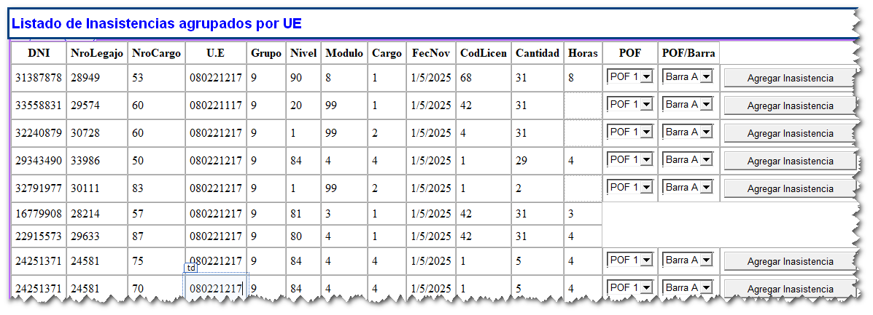

El combo POF deberá tener Documento, Apellido y Nombre, Legajo, cuyo documento y legajo coincidan con DNI y NroLegajo
Una vez que se selecciona el combo POF, se deberá completar el combo MEC_POF_Barra con el IdPOF seleccionado y armar una lista con todas las barras de la tabla MEC_POF_Barras.
Luego de seleccionar la barra correspondiente del combo POF_Barra.
Al presionar el botón “Agregar Inasistencia”:
- Se deberá validar que ya no exista un registro en MEC_InasistenciasDetalle para el idPOF, idPOFBarra y la Fecha Inasistencia.
- De no existir, insertar un registro en la tabla MEC_InasistenciasDetalle. Donde IdInasistenciasCabecera se obtiene del combo (cabecera de Inasistencia), IdPOF lo obtendrá del combo POF de la grilla y IdPOFBarra lo obtendrá del combo Barra de la grilla, IdInasistenciasDetalleTemp, CodLicencia, Fecha y CantHs los obtendremos del registro de la grilla que se está procesando, y EstadoRegistro=”P”
- Actualizar el campo RegistroProcesado =”I” de la tabla MEC_TMPInasistenciasDetalle

Tabla: MEC_InasistenciasDetalle

Nombre Campo | Tipo
IdInasistenciasDetalle | Identity
IdInasistenciasCabecera | Id a la tabla MEC_InasistenciasCabecera
IdEstablecimiento | Id a la tabla MEC_Establecimientos (Establecimientos)
IdPOF | Id a la tabla MEC_POF (Planta Funcional)
IdPOFBarra | Id de la tabla MEC_POF_Barras (Barras de cada POF)
IdInasistenciasDetalleTemp | Id de la tabla MEC_TMPInasistenciasDetalle
CodLicencia | Entero
Fecha | Date
CantHs | Entero (val 0 a menor o igual a su modulo)
CantMin | Entero (0 o 30)
EstadoRegistro | Char(1) P (Pendiente) / A (Aprobado) / R (Rechazado) / E ( Enviado)
MotivoRechazo | Varchar(1000)
UsuarioRechazo | Usuario

Una vez que se haya terminado de procesar el archivo de Partes Diarios e importado en el sistema de Mecanizadas, se deberán recorrer toda la tabla MEC_InasistenciasDetalle cuyo EstadoRegistro sea igual a “P” para Aprobar, Rechazar o Eliminar los registros, según la Cabecera de Inasistencia y Establecimiento seleccionado.

Inasistencias Verificación de Inasistencias

Una vez que se haya terminado de procesar el archivo de Partes Diarios e importado en el sistema de Mecanizadas, se deberán recorrer toda la tabla MEC_InasistenciasDetalle cuyo EstadoRegistro sea igual a “P” para aprobar, rechazar o eliminar los registros. Este proceso de verificación se deberá realizar por establecimiento, por lo tanto se deberá hacer el mismo proceso por cada Establecimiento que tenga registros de inasistencia con la Cabecera de Inasistencia que estamos procesando.

Dentro del menú “Inasistencias” se agregará una opción de submenú “Verificar Inasistencias”, a la que tendrán acceso los usuarios de la secretaría.

Se mostrarán en una grilla todos los registros de MEC_InasistenciasCabecera que estén en estado I (Importado) visualizando los siguientes datos:
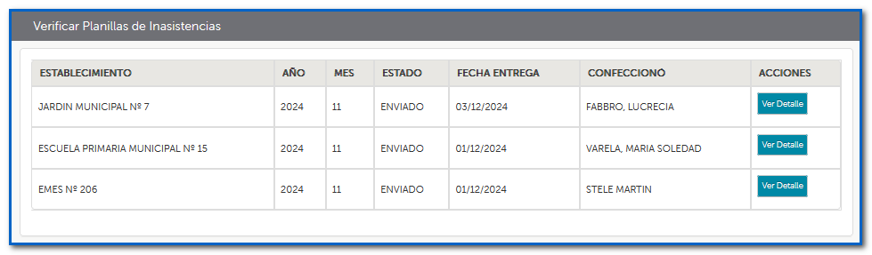

Al hacer clic en el botón “Ver Detalle”, se desplegará la información de la tabla MEC_InasistenciasDetalle para la cabecera en cuestión:

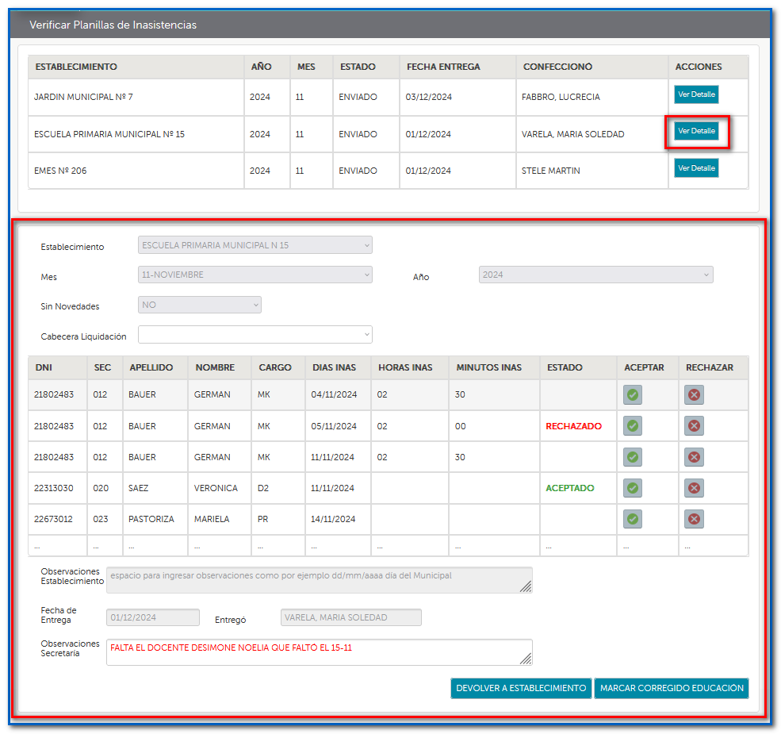

Debajo de la grilla con los días de Inasistencia, se habilitan:

- campo “Observaciones Secretaría” para que se pueda hacer referencia a algún comentario general de la planilla.
- Botón “Devolver a Establecimiento”
- Botón “Marcar Corregido Educación”

Al presionar cualquiera de estos botones, el sistema:

- Valida que todos los registros de MEC_ InasistenciasDetalle de la cabecera en cuestión tengan completo el campo EstadoRegistro.
- Si algún registro no está completo, se muestra el mensaje: “Para poder continuar, debe procesar todos los días de inasistencia como aprobados o rechazados”.
- Si todos los registros están completos:
  - Si presionó el botón “Devolver a Establecimiento”:
    - Cambia el campo Estado a R (a Revisar) de la tabla MEC_InasistenciasCabecera
    - Recorre la grilla y todos los registros de MEc_InasistenciasDetalle que están en estado R los inserta en la tabla MEC_InasistenciasRechazos, donde:
      - UsuarioRechazo: usuario logueado
      - MotivoRechazo: motivo de rechazo del registro
      - FechaEnvío: hoy.
  - Si presionó el botón “Marcar Corregido Educación”:
    - Valida que se haya seleccionado un valor en el combo Cabecera Liquidación:
      - Si no se completó, muestra un mensaje indicando “Debe seleccionar una Cabecera de Liquidación”
      - Si se completó, cambia el campo Estado a C (corregido Educación) de la tabla MEC_InasistenciasCabecera y guarda las modificaciones en el registro.

Inasistencias Corrección de Inasistencias

Dentro del menú “Inasistencias” se agregará una opción de submenú “Corregir Inasistencias en Revisión”, a la que tendrán acceso los usuarios de los Establecimientos.

Se mostrarán en una grilla todos los registros de MEC_InasistenciasCabecera que estén en estado R (a Revisar) para el establecimiento del usuario logueado, visualizando los siguientes datos:

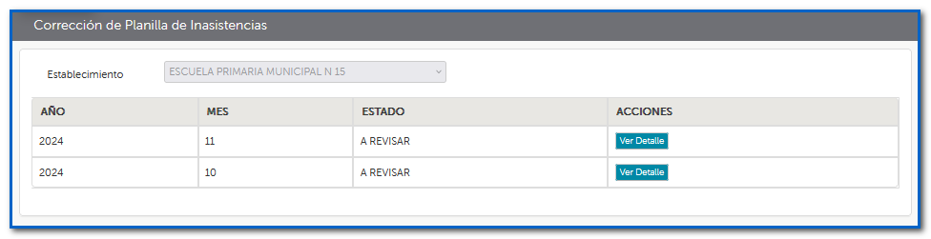

Al hacer clic en el botón “Ver Detalle”, se desplegará la información de la tabla MEC_InasistenciasDetalle para la cabecera en cuestión, además de la info de MEC_InasistenciasRechazos:

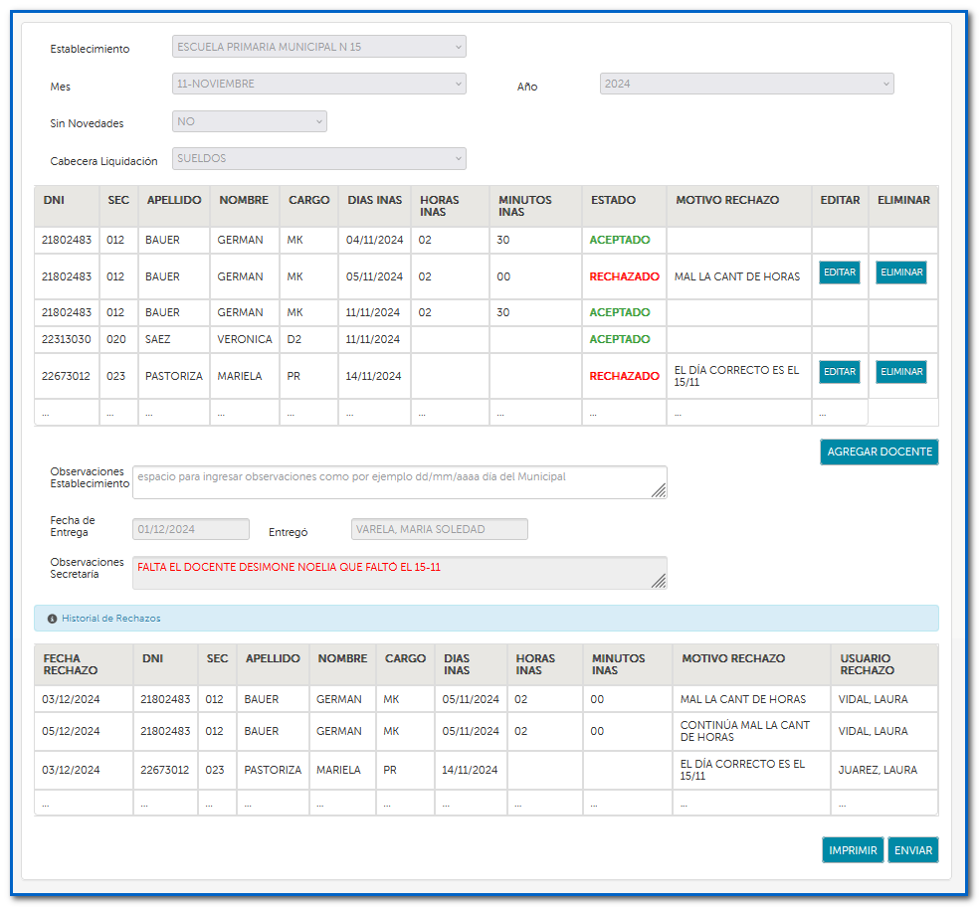

Se agregará un menú “Inasistencias” y una opción de submenú “Cargar Inasistencias”, a la que tendrán acceso los usuarios de los establecimientos.

Esta opción llevará a un formulario que mostrará el Establecimiento (sólo lectura) al que pertenece el usuario logueado.

Debajo se mostrará una grilla con todas las cabeceras de Inasistencias del Establecimiento, mostrando en orden descendente Año, Mes, Cabecera Liquidación, Estado y un botón “Cargar Inasistencias”, el cual sólo se habilita si el Estado = “H” (es decir, las que están habilitadas para la carga, luego de la importación de la mecanizada):



Para la carga de las Inasistencias, desde la grilla anterior, el usuario deberá presionar el botón “Cargar Inasistencias”, y se abrirá un formulario que mostrará los siguientes datos:

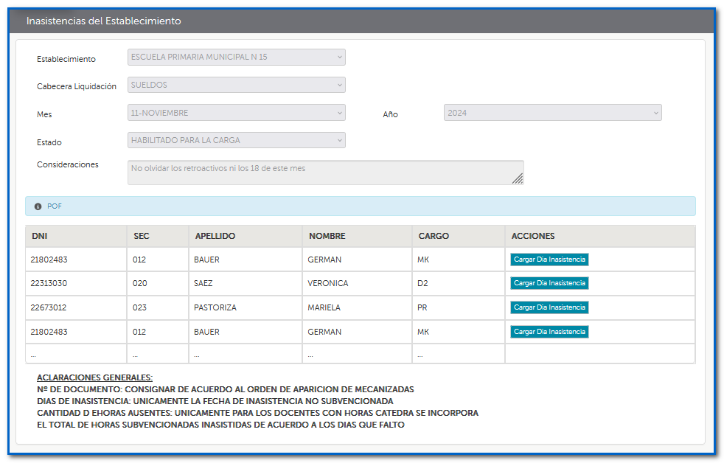

- Establecimiento (sólo lectura)
- Cabecera Liquidación sólo lectura)
- Mes y Año (de la cabecera de inasistencia - sólo lectura)
- Estado (sólo lectura)
- Consideraciones (sólo lectura – muestra el campo ObservacionesInasistencias de la tabla MEC_CabeceraLiquidacion)
- Grilla con la POF del Establecimiento y un botón al final de cada registro “Cargar Día Inasistencia” tal que al presionarlo abrirá un formulario para cargar los datos de la tabla MEC_InasistenciasDetalle. El listado deberá estar ordenado por DNI y Secuencia (descendente). Si bien el listado muestra una POF, ésta no se obtiene de MEC_POF sino que es la POF de la mecanizada. Por lo tanto: mostrar los registros de la tabla MEC_Mecanizadas filtrados por idCabecera e idEstablacimiento, y a través del idPOF, obtener el resto de los campos de las tablas MEC_POF y MEC_Personas para armar la grilla.
- Debajo de la grilla una leyenda fija.

Al presionar el botón “Cargar Día Inasistencia” se habilitará un panel con los siguientes campos:

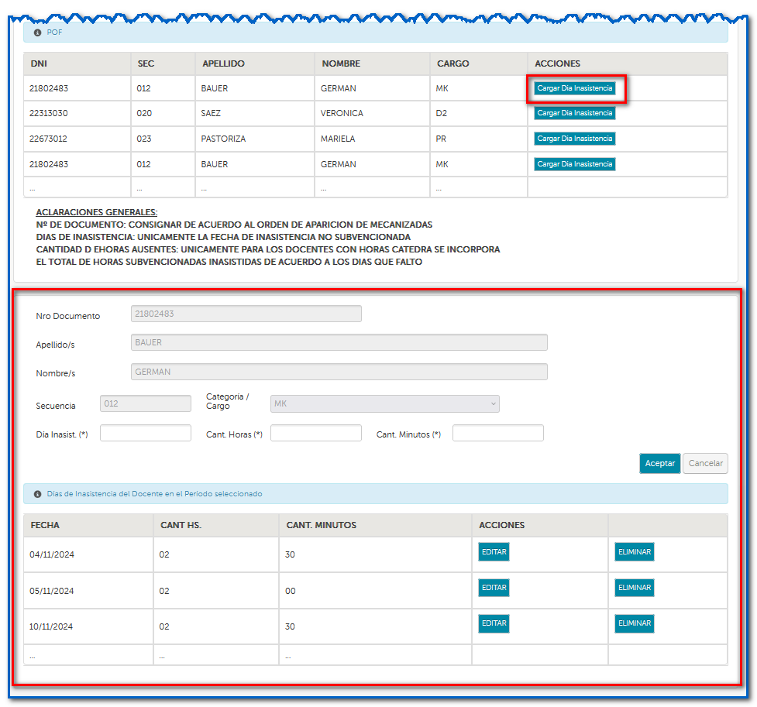

- Nro Documento(Sólo lectura)
- Apellido y Nombre (Apellido, Nombre). Sólo lectura
- Sec.(Sólo lectura)
- Cargo (Sólo lectura)

Día Inasistencia: este mostrará un calendario.
Cant. Horas Ausente: validar que el valor esté entre 1 y 10
Cant. Minutos Ausente: validar que el valor esté entre 0 y 59
(Los campos Horas y Minutos se habilitan sólo si el docente en la POF tiene seteado el campo TipoCargo en H o M, es decir Horas o Módulos)

Se mostrará debajo una grilla con todos los registros de MEC_InasistenciasDetalle para el idPOF para la CabeceraInasistencias en cuestión. Los botones Editar y Eliminar sólo se habilitarán si la Cabecera de Inasistencias está en estado “H”.

Al presionar el botón “Guardar”:
- Se deberá validar que ya no exista un registro en MEC_InasistenciasDetalle para el idPOF y la Fecha Inasistencia.
- De no existir, guardar el registro, y el Estado = P.

2. Envío de Inasistencias

Dentro del menú “Inasistencias” se agregará una opción de submenú “Enviar Inasistencias”, a la que tendrán acceso los usuarios de los establecimientos.

Esta opción llevará a un formulario que mostrará el Establecimiento (sólo lectura) al que pertenece el usuario logueado.
Debajo se mostrará un combo con todas las cabeceras de Inasistencias del Establecimiento, mostrando en orden descendente Año, Mes, Estado y que estén en estado H. Se mostrará un botón “Ver Detalle” al final de cada registro:

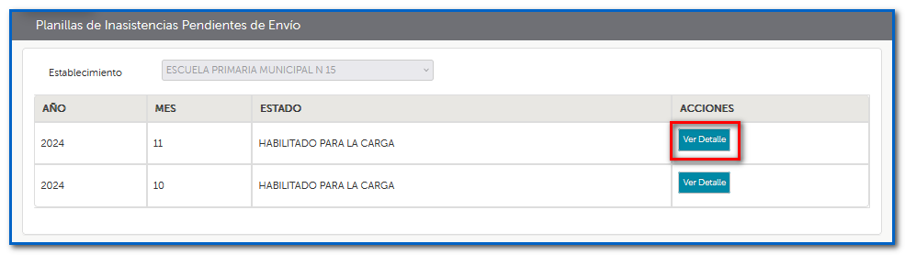

Al presionar el botón “Ver Detalle” se cargará una grilla con todos los registros de MEC_InasistenciasDetalle para el idEstablecimiento y el idInasistenciasCabecera seleccionado.

La grilla mostrará DNI – SEC – APELLIDO – NOMBRE – FECHA INASISTENCIA – HS INASISTENCIA – MIN INASISTENCIA.
Estará ordenada en forma ascendente por DNI – SEC – Fecha

Debajo de la grilla, se habilitará un campo de Observaciones para que lo complete el usuario;

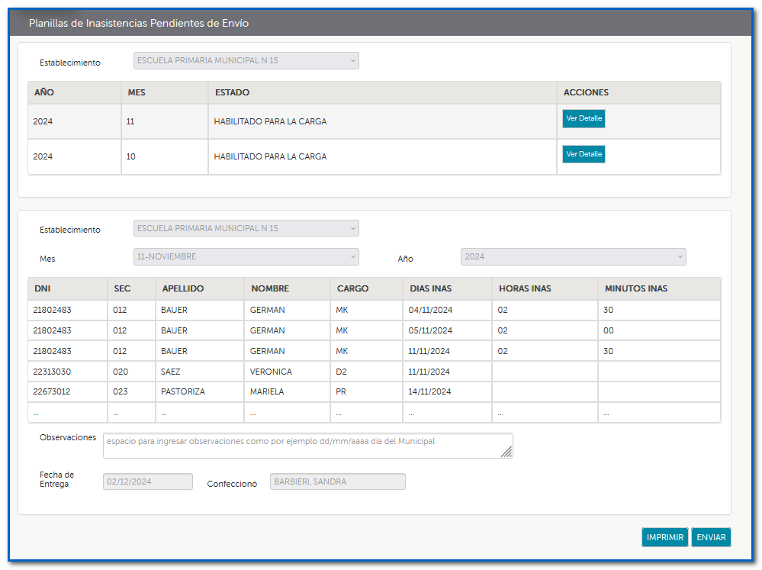

Se agregarán 2 botones: Imprimir y Enviar.

Al presionar el botón “Enviar”:
- Solicitará confirmación indicando “Esta acción cerrará el reporte de Inasistencias para su posterior procesamiento. Desea continuar?”
- De confirmar:
  - Se guarda el campo Observaciones (por ejemplo para hacer referencia si un día correspondia a un paro, etc.)
  - Se cambia el estado de la Cabecera de Inasistencias a “E” (enviado)
  - Se guarda el campo FechaEntrega con la fecha actual
  - Se guarda el campo Confecciono con el usuario logueado
  - Si no existen registros en MEC_InasistenciasDetalle para el idInasistenciasCabecera, se marca el campo SinNovedades = “S”

Al presionar el botón “Imprimir” se generará un pdf con el mismo formato de las planillas de Inasistencia enviadas.

Inasistencias Aprobar/Rechazar Inasistencias

Una vez que se haya terminado de procesar el archivo de Partes Diarios e importado en el sistema de Mecanizadas, se deberán recorrer toda la tabla MEC_InasistenciasDetalle cuyo EstadoRegistro sea igual a “P” para aprobar, rechazar o eliminar los registros, según la Cabecera de Inasistencia y Establecimiento seleccionado.

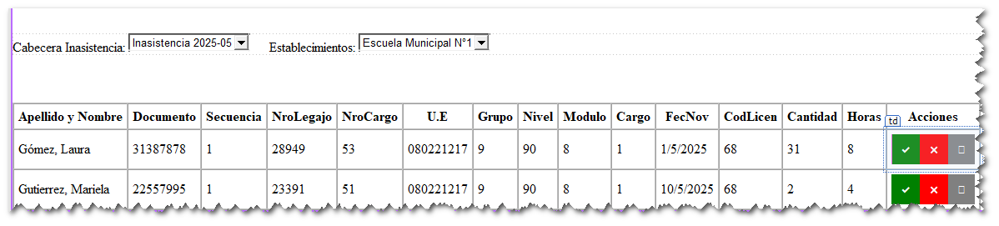

Cantidad es utilizado para indicar la cantidad de días de Inasistencia en el caso que TipoCargo sea C, cargo
Horas, tiene que ser un campo decimal, ya que este valor sera menor de 20 y podra ser 1, 1.5, 2, 2.5, 3, 3.5
En el caso que el cargo corresponda a la medida en Modulos se transforma en horas, ejemplo 3 Modulos es igual a 2 Horas

(Los campos Horas y Minutos se habilitan sólo si el docente en la POF tiene seteado el campo TipoCargo en H o M, es decir Horas o Módulos)

El usuario deberá procesar cada uno de los registros de la grilla indicando si acepta o rechaza el día de inasistencia:
- Si presiona el botón “Aceptar”: modifica el registro de MEC_ InasistenciasDetalle seteando el campo EstadoRegistro = A.
- Si presiona el botón “Rechazar”: se abre una popup para indicar de manera obligatoria un motivo de rechazo:

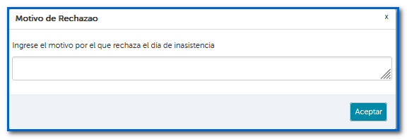
  - Al aceptar la popup de rechazo, modifica el registro de MEC_ InasistenciasDetalle:
    - setea el campo EstadoRegistro = R
    - setea el campo MotivoRechazo con el motivo introducido en el campo de texto
    - setea el campo UsuarioRechazo con el usuario logueado.
- Tanto si acepta o rechaza el registro, actualiza la grilla y muestra el estado del mismo (en rojo si está rechazado, en verde si está aceptado)

Además el formulario tendrá un botón “agregar” que al presionar, se podrán agregar movimientos de inasistencia que no fueron importados por parte diario.

Inasistencias Enviar Inasistencias

Desde el área de educación envían un archivo Excel a provincia con todas las inasistencias de un periodo determinado. Por lo tanto se deberá armar un formulario con un combo de Cabecera de Inasistencias, el sistema mostrara todos los registros de la tabla MEC_InasistenciasDetalle que coincida con la cabecera de inasistencia seleccionada y EstadoRegistro =”A” (aprobado).
Se podrá filtrar por establecimiento y por docente para poder validar antes de enviar el archivo.
El formulario tendrá un botón “Enviar Inasistencia” y una vez que se presione el botón marcara todos los registros seleccionados como enviados a provincia, seteando el campo EstadoRegistro =”E” (Enviado) y habilitara otro botón Exportar ( xls y pdf) y al presionar se exportaran todos los registros según formato enviado por Educacion (pendiente)

- Nro Documento(Sólo lectura)
- Apellido y Nombre (Apellido, Nombre). Sólo lectura
- Sec.(Sólo lectura)
- Cargo (Sólo lectura)



Se agregarán 2 botones: Imprimir y Enviar.

Al presionar el botón “Enviar”:
- Solicitará confirmación indicando “Esta acción cerrará el reporte de Inasistencias para su posterior procesamiento. Desea continuar?”
- De confirmar:
  - Se guarda el campo Observaciones (por ejemplo para hacer referencia si un día correspondia a un paro, etc.)
  - Se cambia el estado de la Cabecera de Inasistencias a “E” (enviado)
  - Se guarda el campo FechaEntrega con la fecha actual
  - Se guarda el campo Confecciono con el usuario logueado
  - Si no existen registros en MEC_InasistenciasDetalle para el idInasistenciasCabecera, se marca el campo SinNovedades = “S”

Al presionar el botón “Imprimir” se generará un pdf con el mismo formato de las planillas de Inasistencia enviadas.

3.

